# Bài 15: Cảm ứng ở thực vật

**Giải bài tập Sinh học 11 Bài 15: Cảm ứng ở thực vật**   
**Giải Sinh học 11 trang 93**   
  
**Hoạt động mở đầu trang 93 Sinh học 11**: Trong trồng trọt, người ta thường áp dụng các biện pháp làm cỏ, xới đất và vun gốc, tưới nước và bón phân xung quanh gốc cây khi trồng cây nhằm tăng kích thước bộ rễ. Cơ sở khoa học của biện pháp này là gì?  
Phương pháp giải:  
Vận dụng hiểu biết về cảm ứng ở thực vật, con người có thể điều khiển các yếu tố môi trường nhằm kích thích sự sinh trưởng của cây trồng theo hướng có lợi cho con người giúp nâng cao năng suất cây trồng, tiết kiệm thời gian và chi phí, góp phần tăng hiệu quả kinh tế.  
**Trả lời:**   
Cần phải thường xuyên làm cỏ, xới đất và vun gốc, tưới nước và bón phân xung quanh gốc cây là để đất thoáng khí. Trong hô hấp của rễ có sinh ra CO2. CO2 này có sự trao đối với các ion khoáng bám trên bề mặt keo đất. Khi có nồng độ CO2 cao thì sự trao đổi này diễn ra mạnh hơn.  
Mặt khác, nồng độ O2 trong đất cao giúp cho hệ rễ hô hấp mạnh hơn nên tạo ra áp suất thẩm thấu cao để nhận nước và các chất dinh dưỡng từ đất.  
**Hoạt động hình thành kiến thức mới (trang 93)**   
**Câu hỏi 1 trang 93 Sinh học 11**: Cảm ứng ở thực vật được biểu hiện thông qua những quá trình nào? Cho ví dụ.  
Phương pháp giải:  
Cảm ứng ở thực vật là sự thu nhận và trả lời kích thích của các cơ quan trên cơ thể thực vật đối với các kích thích từ môi trường. Cảm ứng ở thực vật thường xảy ra chậm, khó quan sát, có thể xảy ra dựa trên sự phân chia hoặc sự thay đổi độ trương nước của tế bào.  
**Trả lời:**   
Cảm ứng ở thực vật biểu hiện thông qua sự vận động của các cơ quan trên cơ thể thực vật như hướng sáng, hướng nước, hướng hóa,...; hoạt động đóng mở của khí khổng; sự rụng lá theo mùa;... Cảm ứng ở thực vật có thể xảy ra do thay đổi hàm lượng hormone, gây tác động kích thích hoặc ức chế dẫn đến tốc độ phân chia và sinh trưởng không đều của tế bào ở hai bên phía đối diện của cơ quan; hoặc do sự thay đổi độ trương nước, co rút chất nguyên sinh, biến đổi quá trình sinh lí - sinh hóa theo nhịp đồng hồ sinh học.  
Ví dụ:  
- Khi chúng ta dùng tay hay vật thể khác tác động chạm hay lực mạnh và cây trinh nữ (cây xấu hổ) chúng sẽ chụm lá lại.  
- Rễ của của cây hướng dương hướng về nguồn nước, hoa của nó hướng về hướng sáng.  
- Khi đặt cây tại gần cửa sổ chúng sẽ hướng phần thân ngọn và lá về phía ánh sáng  
- Cây bắt mồi có thể cảm ứng tự động khép lại và tiết dịch nhầy khi có con vật khác kích thích chúng.  
**Giải Sinh học 11 trang 94**  
  
  
**Câu hỏi 2 trang 94 Sinh học 11**: Hoàn thành bảng sau đây:  
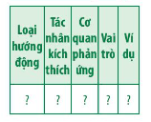  
Phương pháp giải:  
Vận động hướng động là hình thức phản ứng của các cơ quan thực vật đối với tác nhân kích thích theo một hướng xác định. Sự vận động của cây có thể là hướng động dương hoặc hướng động âm. Tùy thuộc vào tác nhân kích thích, hướng động được chia thành các dạng: hướng sáng, hướng trọng lực, hướng nước, hướng hóa và hướng tiếp xúc.  
Vận động cảm ứng là hình thức phản ứng của cây trước tác nhân kích thích không định hướng. Có hai dạng vận động cảm ứng là ứng động sinh trưởng và ứng động không sinh trưởng.  
**Trả lời:**   
  
  
  
  
Loại hướng động  
  
  
Tác nhân kích thích  
  
  
Cơ quan phản ứng  
  
  
Vai trò  
  
  
Ví dụ  
  
  
  
  
Hướng sáng  
  
  
Ánh sáng  
  
  
- thân (cành) cây hướng về phía ánh sáng  
- rễ uốn cong xuống đất  
   
  
  
Cây thu nhận ánh sáng cho quá trình quang hợp  
  
  
Cây cẩm tú cẩu trồng trong bóng râm thì thân mọc hướng về phía có ánh sáng  
  
  
  
  
Hướng trọng lực  
  
  
Trọng lực  
  
  
Đỉnh rễ hướng trọng lực dương, đỉnh thân hướng trọng lực âm  
  
  
Đảm bảo cho rễ sinh trưởng trong đất để giữ cây đứng vững, hút nước và dinh dưỡng  
  
  
Một hạt thóc ở trên mặt đất sau thời gian nảy mầm thì rễ đâm xuống đất.  
  
  
  
  
Hướng hóa  
  
  
Chất hóa học  
  
  
Hướng hóa được phát hiện ở rễ, ống phấn, lông tuyến ở cây gọng vó…  
  
  
Rễ cây luôn hướng về nơi có nguồn dinh dưỡng thích hợp và cần thiết cho sự sinh trưởng, phát triển (hướng hoá dương) và tránh xa nơi có hoá chất độc hại với nó.  
  
  
Cây bí trồng cạnh một hố ủ phân có rễ mọc hướng về vùng đó.  
  
  
  
  
Hướng nước  
  
  
Nguồn nước  
  
  
Hướng nước là sự sinh trưởng của rễ cây hướng tới nguồn nước.  
  
  
Giúp rễ thực vật hướng tới nguồn nước và phân bón trong đất.  
  
  
Khi gieo hạt vào một chậu thủng lỗ hay trên lưới thép có bông ẩm, treo nghiêng. Khi hạt nảy mầm, rễ và thân cây mọc đúng theo chiều hướng đất.  
  
  
  
  
Hướng tiếp xúc  
  
  
Sự tiếp xúc  
  
  
các tế bào tại 2 phía của cơ quan  
  
  
Cây vươn lên nhận ánh sáng cho quá trình quang hợp  
  
  
Cây mướp được trồng cạnh một cái cọc thì một thời gian thân quấn quang cọc mọc cao lên  
  
  
  
  
  
  
**Giải Sinh học 11 trang 95**  
**Hoạt động luyện tập trang 95 Sinh học 11**: Hãy dự đoán cây sẽ phản ứng như thế nào trong các trường hợp sau đây. Giải thích  
a, Treo chậu cây nằm ngang so với mặt đất  
b, Treo chậu cây ở tư thế úp ngược  
Phương pháp giải:  
Cảm ứng ở thực vật là sự thu nhận và trả lời kích thích của các cơ quan trên cơ thể thực vật đối với các kích thích từ môi trường. Cảm ứng ở thực vật thường xảy ra chậm, khó quan sát, có thể xảy ra dựa trên sự phân chia hoặc sự thay đổi độ trương nước của tế bào.  
Vận động hướng động là hình thức phản ứng của các cơ quan thực vật đối với tác nhân kích thích theo một hướng xác định. Sự vận động của cây có thể là hướng động dương hoặc hướng động âm. Tùy thuộc vào tác nhân kích thích, hướng động được chia thành các dạng: hướng sáng, hướng trọng lực, hướng nước, hướng hóa và hướng tiếp xúc.  
Vận động cảm ứng là hình thức phản ứng của cây trước tác nhân kích thích không định hướng. Có hai dạng vận động cảm ứng là ứng động sinh trưởng và ứng động không sinh trưởng.  
**Trả lời:**   
Rễ cây sẽ đâm sâu xuống lòng đất để giữ cây đứng vững và hấp thu dinh dưỡng, còn thân cây sẽ hướng lên phía trên - phía có ánh sáng mạnh để hấp thu ánh sáng cho quang hợp  
**Hoạt động hình thành kiến thức mới trang 95 Sinh học 11**: Hãy xác định kiểu vận động cảm ứng và tác nhân kích thích trong các trường hợp sau:  
a, Hoạt động đóng, mở khí khổng  
b, Hoa mười giờ nở vào buổi sáng  
c, Hoa tulip nở ở nhiệt độ 25-30 oC  
d, cây bắt ruồi  
Phương pháp giải:  
Vận động hướng động là hình thức phản ứng của các cơ quan thực vật đối với tác nhân kích thích theo một hướng xác định. Sự vận động của cây có thể là hướng động dương hoặc hướng động âm. Tùy thuộc vào tác nhân kích thích, hướng động được chia thành các dạng: hướng sáng, hướng trọng lực, hướng nước, hướng hóa và hướng tiếp xúc.  
Vận động cảm ứng là hình thức phản ứng của cây trước tác nhân kích thích không định hướng. Có hai dạng vận động cảm ứng là ứng động sinh trưởng và ứng động không sinh trưởng.  
**Trả lời:**   
a, Ứng động không sinh trưởng. Tác nhân: hàm lượng nước trong tế bào khí khổng  
b, Ứng động sinh trưởng. Tác nhân: ánh sáng  
c, Ứng động sinh trưởng. Tác nhân: nhiệt độ  
d, Ứng động không sinh trưởng. Tác nhân: sự kích thích tiếp xúc của ruồi và cây bắt ruồi  
**Giải Sinh học 11 trang 96**  
**Hoạt động luyện tập trang 96 Sinh học 11**: Hiện tượng ngừng sinh trưởng của chồi vào mùa đông ở cây phượng thuộc kiểu vận động cảm ứng nào? Giải thích  
  
  
Phương pháp giải:  
Vận động hướng động là hình thức phản ứng của các cơ quan thực vật đối với tác nhân kích thích theo một hướng xác định. Sự vận động của cây có thể là hướng động dương hoặc hướng động âm. Tùy thuộc vào tác nhân kích thích, hướng động được chia thành các dạng: hướng sáng, hướng trọng lực, hướng nước, hướng hóa và hướng tiếp xúc.  
Vận động cảm ứng là hình thức phản ứng của cây trước tác nhân kích thích không định hướng. Có hai dạng vận động cảm ứng là ứng động sinh trưởng và ứng động không sinh trưởng.  
**Trả lời:**   
Đây là phản ứng thích nghi của cây trước điều kiện về nhiệt độ môi trường  
**Hoạt động hình thành kiến thức mới trang 96 Sinh học 11**: Nêu một số ứng dụng hiện tượng cảm ứng ở thực vật trong thực tiễn. Cho biết mỗi ứng dụng đó dựa trên cơ sở loại cảm ứng nào và đã mang lại lợi ích gì cho con người bằng cách hoàn thành Bảng 15.1  
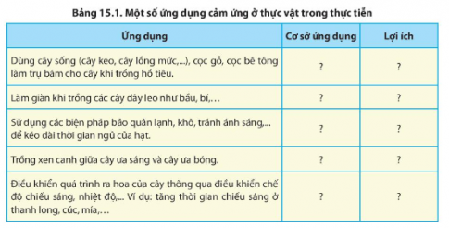  
Phương pháp giải:  
Nhờ có tính cảm ứng mà thực vật có thể thích nghi với sự biến đổi của môi trường, đảm bảo cho sự tồn tại và phát triển.  
Vận dụng hiểu biết về cảm ứng ở thực vật, con người có thể điều khiển các yếu tố môi trường nhằm kích thích sự sinh trưởng của cây trồng theo hướng có lợi cho con người giúp nâng cao năng suất cây trồng, tiết kiệm thời gian và chi phí, góp phần tăng hiệu quả kinh tế.  
**Trả lời:**   
  
  
  
  
Ứng dụng  
  
  
Cơ sở ứng dụng  
  
  
Lợi ích  
  
  
  
  
Dùng cây sống (cây keo, cây lồng mức,…), cọc gỗ, cọc bê tông làm trụ bám cho cây khi trồng hồ tiêu  
  
  
Tính hướng tiếp xúc  
  
  
Giúp cây bám chắc để vươn lên  
  
  
  
  
Làm giàn khi trồng các cây dây leo như bầu, bí,…  
  
  
Tính hướng tiếp xúc  
  
  
Giúp cây bám chắc và hướng về ánh sáng  
  
  
  
  
Sử dụng các biện pháp bảo quản lạnh, khô, tránh ánh sáng,… để kéo dài thời gian ngủ của hạt  
  
  
Hiện tượng ngủ nghỉ của hạt  
  
  
Bảo quản hạt tốt hơn  
  
  
  
  
Trồng xen canh giữa cây ưa sáng và cây ưa bóng  
  
  
Tính hướng sáng  
  
  
Tiết kiệm diện tích trồng cây  
  
  
  
  
Điều khiển quá trình ra hoa của cây thông qua điều khiển chế độ chiếu sáng, nhiệt độ,… Ví dụ: tăng thời gian chiếu sáng ở thanh long, cúc, mía,…  
  
  
Ứng động sinh trưởng  
  
  
Giúp tăng năng suất cây trồng  
  
  
  
  
  
  
**Giải Sinh học 11 trang 98**  
**Hoạt động vận dụng trang 98 Sinh học 11**: Tại sao khi trồng lúa, người ta thường bón phân sát mặt đất, còn khi trồng cây ăn quả cần đào hố sâu để bón  
Phương pháp giải:  
Vận dụng hiểu biết về cảm ứng ở thực vật, con người có thể điều khiển các yếu tố môi trường nhằm kích thích sự sinh trưởng của cây trồng theo hướng có lợi cho con người giúp nâng cao năng suất cây trồng, tiết kiệm thời gian và chi phí, góp phần tăng hiệu quả kinh tế.  
**Trả lời:**   
Vì bộ rễ của cây lúa ngắn, mọc chùm gần sát đất nên bón sát mặt đất để cây dễ hấp thụ dinh dưỡng và thời gian sinh sống của cây lúa ngắn, theo thời vụ. Còn cây ăn quả đào hố sâu để bón giúp rễ đâm sâu xuống mặt đất, tăng độ bám chắc cho cây.  
**Lý thuyết Sinh học 11 Bài 15: Cảm ứng ở thực vật**  
**I. Khái quát về cảm ứng ở thực vật**  
– Cảm ứng ở thực vật là sự thu nhận và trả lời đối với các kích thích từ môi trường của các cơ quan trên cơ thể thực vật.  
– Các kích thích từ môi trường được tiếp nhận bởi thụ thể của tế bào ở các cơ quan của thực vật và truyền thông tin dưới dạng các dòng electron hoặc các chất hoá học.  
– Cảm ứng ở thực vật thường xảy ra chậm, khó quan sát và được biểu hiện thông qua sự vận động của các cơ quan trên cơ thể thực vật như hướng sáng, hướng nước, hướng hoá,….  
– Cảm ứng ở thực vật có thể xảy ra do sự thay đổi hàm lượng hormone hoặc do sự thay đổi độ trương nước, co rút chất nguyên sinh, biến đổi quá trình sinh lí – sinh hoá theo nhịp đồng hồ sinh học.  
**II. Các hình thức biểu hiện và vai trò của cảm ứng ở thực vật**  
**1. Vận động hướng động**  
– Vận động hướng động là hình thức phản ứng của các cơ quan thực vật đối với tác nhân kích thích theo một hướng xác định, trong đó, hướng của phản ứng phụ thuộc vào hướng của tác nhân kích thích.  
– Dựa vào hướng phản ứng của thực vật đối với tác nhân kích thích, hướng động được chia thành hai loại:  
+ Hướng động dương là sự vận động của các cơ quan hướng tới nguồn kích thích  
+ Hướng động âm là sự vận động của các cơ quan tránh xa nguồn kích thích.  
– Dựa vào bản chất của tác nhân kích thích, thực vật có các dạng hướng động:  
+ Hướng sáng là sự vận động của thân (cành) cây hướng về phía có ánh sáng.  
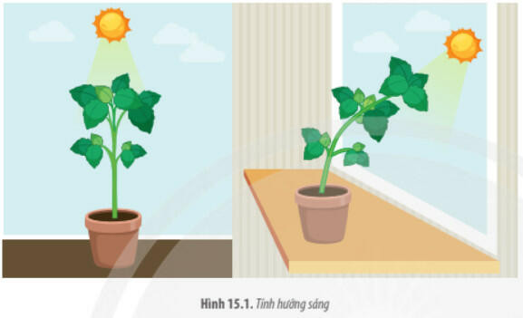  
+ Hướng trọng lực là sự vận động của cây dưới tác động của trọng lực.  
+ Hướng nước và hướng hoá là phản ứng sinh trưởng của thực vật đối với nước và chất hoá học (muối khoáng, chất hữu cơ, hormone,...).  
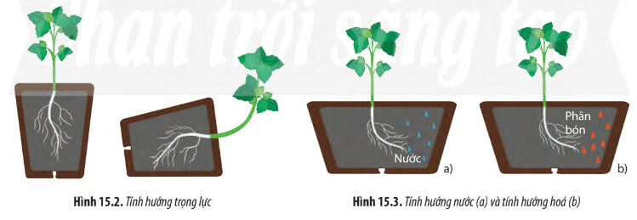  
+ Hướng tiếp xúc là phản ứng sinh trưởng của cây đối với sự tiếp xúc (tác động cơ học).  
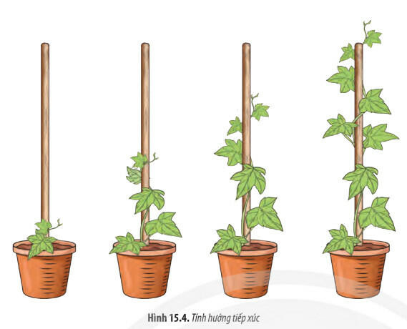  
**2. Vận động cảm ứng**  
– Vận động cảm ứng là hình thức phản ứng của các cơ quan thực vật đối với tác nhân kích thích không định hướng.  
– Vận động cảm ứng không phụ thuộc vào hướng của tác nhân kích thích mà phụ thuộc vào cấu trúc hình dẹp của các cơ quan (lá, cánh hoa).  
– Tuỳ theo tác nhân kích thích, vận động cảm ứng được chia thành: quang ứng động, thuỷ ứng động, hoá ứng động, ứng động tiếp xúc, ứng động tổn thương, điện ứng động,...  
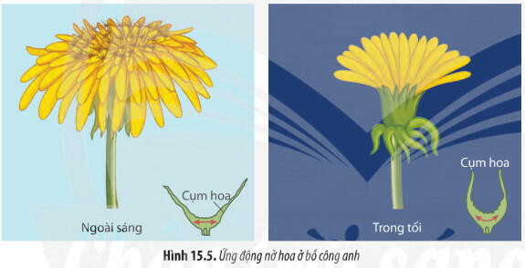  
– Dựa vào cơ chế phản ứng, vận động cảm ứng được chia thành hai loại:  
+ Ứng động sinh trưởng là sự vận động của các cơ quan có liên quan đến sự phân chia và lớn lên của tế bào, kiểu vận động này thường diễn ra theo đồng hồ sinh học và có tốc độ phản ứng chậm.  
+ Ứng động không sinh trưởng là sự vận động của các cơ quan không liên quan đến sự phân chia và lớn lên của tế bào, mà do sự thay đổi độ trương nước của tế bào.  
**III. Ứng dụng cảm ứng ở thực vật**  
– Dùng cây sống (cây keo, cây lồng mức,...), cọc gỗ, cọc bê tông làm trụ bám cho cây khi trồng hồ tiêu.  
– Làm giàn khi trồng các cây dây leo như bầu, bí,...  
– Sử dụng các biện pháp bảo quản lạnh, khô, tránh ánh sáng,... để kéo dài thời gian ngủ của hạt.  
– Trồng xen canh giữa cây ưa sáng và cây ưa bóng.  
– Điều khiển quá trình ra hoa của cây thông qua điều khiển chế độ chiếu sáng, nhiệt độ,... Ví dụ: tăng thời gian chiếu sáng ở thanh long, cúc, mía,...  
  
**Xem thêm Lời giải bài tập Sinh học 11** **Chân trời sáng tạo hay, chi tiết khác:**   
**Bài 14: Khái quát về cảm ứng ở sinh vật**  
**Bài 16: Thực hành: Cảm ứng ở thực vật**  
**Bài 17: Cảm ứng ở động vật**  
**Bài 18: Tập tính ở động vật**  
**Ôn tập Chương 2**